**Fiche technique**

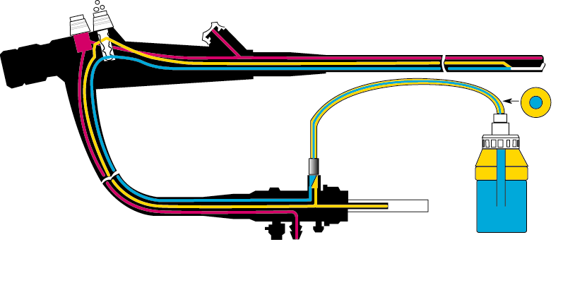

Piston aspiration



Piston air/eau

Valve à biopsie

Canal eau

Raccordement   
pompe d’aspiration

Canal air

Canal d’aspiration / travail

|  |  |  |  |
| --- | --- | --- | --- |
| **Phases** | **Traitement manuel** | **Traitement automatique** | **Matériel de protection** |
| Pré désinfection | Salle d’examen | |  |
|  | |
| Transport jusqu’au local de traitement |  | |  |
| Test étanchéité | Zone sale | |  |
|  | |
| Nettoyage | **Enlever capuchon distal**  **Brosser les canaux d’arrivée air/eau** | |  |
| Rinçage intermédiaire |  | |  |
| Désinfection |  |  |  |
| Rinçage final | **Eau déminéralisée** |  |
|  | **Zone propre :** | |  |
| Séchage | Alcool70% | |
| Contrôles |  | |  |
|  | **Zone de stockage :** | |  |
| Stockage |  | |  |
| Traçabilité |  | |  |